GUÍA PASO A PASO
CREACIÓN DE PROYECTO REACT + VITE CON GIT BASH

Presentado a: Instructora Yoly Alexandra Guevara Muñoz
Por Aprendiz: Erik Santiago Alegria Rojas
Ficha: 3312932
Competencia:

Resultado de Aprendizaje:

Tecnólogo en Análisis y Desarrollo de Software
Servicio Nacional de Aprendizaje SENA
Centro de Teleinformática y Producción Industrial
Regional Cauca

Popayán, día 21 de 09 del año 2026

Tabla de Contenido

Contenido
PASO 1: Abrir la terminal 3
PASO 2: Verificar la instalación de Node.js 4
PASO 3: Crear el proyecto con Vite 5
PASO 4: Responder a las opciones del menú interactivo 7
- Select a framework: -> Selecciona: React 7
- Select a variant: -> Selecciona: JavaScript 8
- Which linter to use? -> Selecciona: ESLint 9
- Install with npm and start now? -> Selecciona: No 10
PASO 5: Navegar al proyecto y abrir en VS Code 11
Ingresa a la carpeta creada con el comando cd: 11
- Abre el proyecto directamente en Visual Studio Code: 12
PASO 6: Instalar las dependencias 13
- Abre la terminal integrada en VS Code (o continúa en Git Bash). 13
- Ejecuta el comando de instalación de paquetes: 14
- Espera a que termine la instalación (verás un resumen de los paquetes añadidos y vulnerabilidades encontradas). 15
PASO 7: Iniciar el servidor de desarrollo 15
- Levanta el servidor local ejecutando: 15
- En la consola se mostrará la URL local (por ejemplo, http://localhost:5173) y Haz Ctrl + Clic sobre el enlace para abrir la aplicación en tu navegador. 17

PASO 1: Abrir la terminal
- Dirígete a la carpeta donde quieras guardar tu proyecto.
- Haz clic derecho y selecciona "Open Git Bash here".
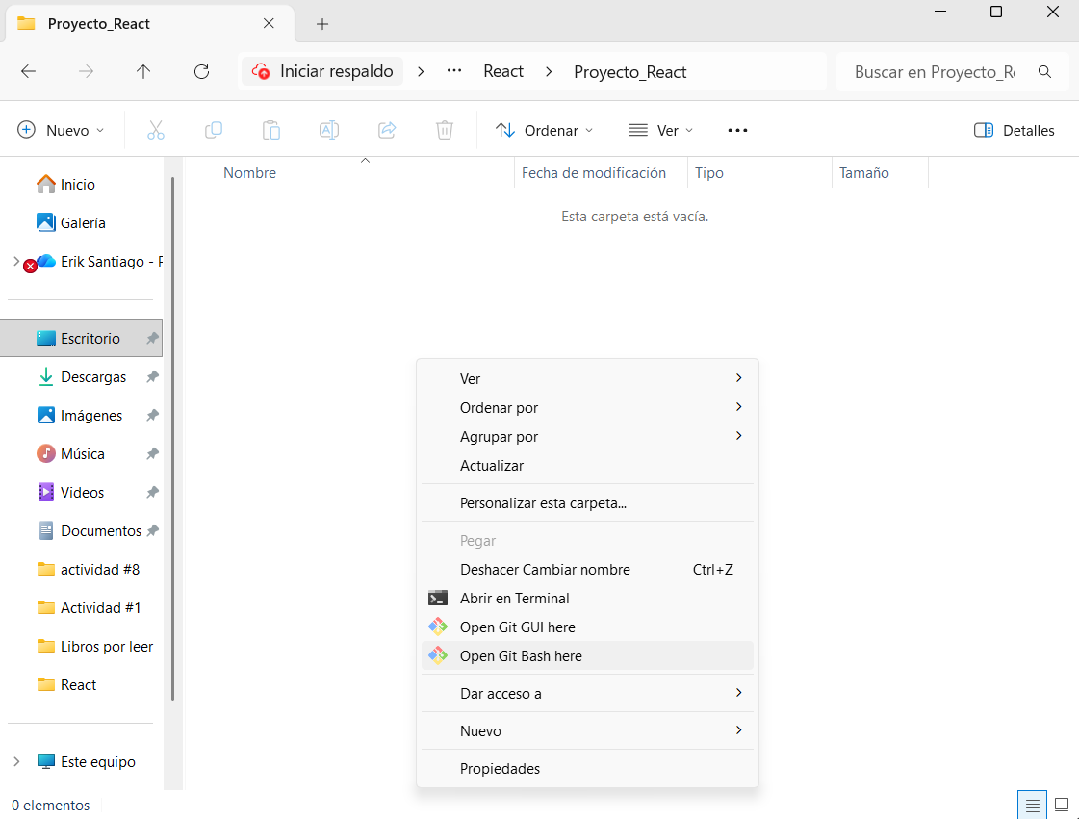

PASO 2: Verificar la instalación de Node.js
- Comprueba que tienes Node instalado en tu equipo ejecutando:
node –version
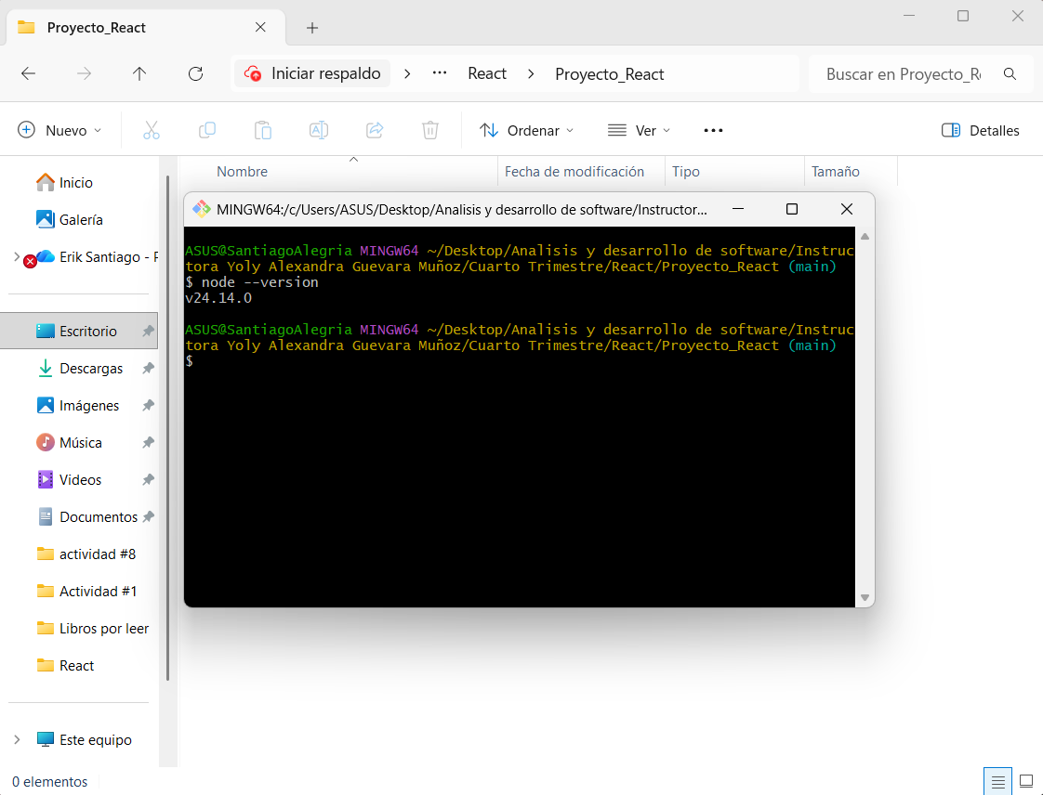

PASO 3: Crear el proyecto con Vite
- Ejecuta el comando de creación reemplazando [nombre-del-proyecto]
por el nombre de tu elección:
npm create vite@latest [nombre-del-proyecto]
- Acepta la instalación del paquete `create-vite` ingresando 'y':
Ok to proceed? (y) -> y + Enter
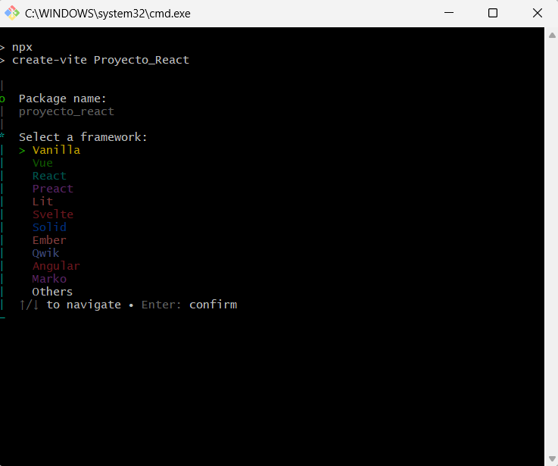

PASO 4: Responder a las opciones del menú interactivo

- Select a framework: -> Selecciona: React
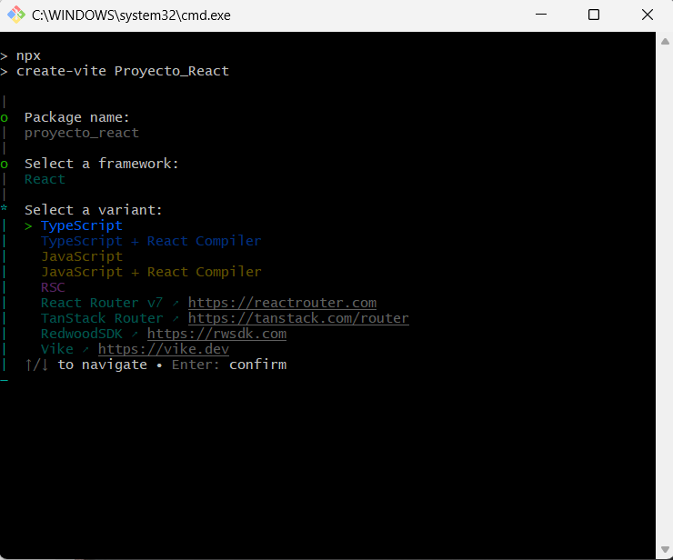

- Select a variant: -> Selecciona: JavaScript
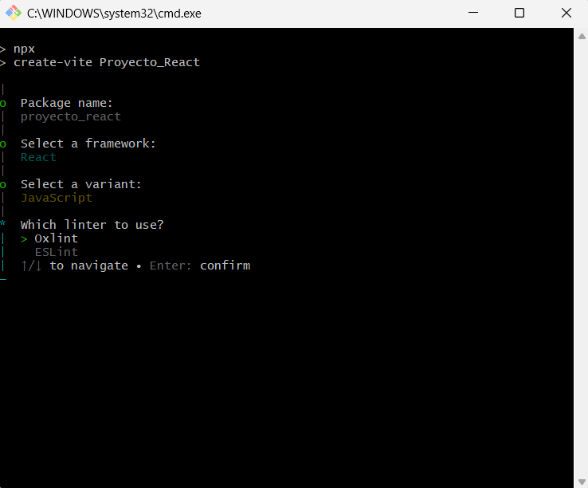

- Which linter to use? -> Selecciona: ESLint
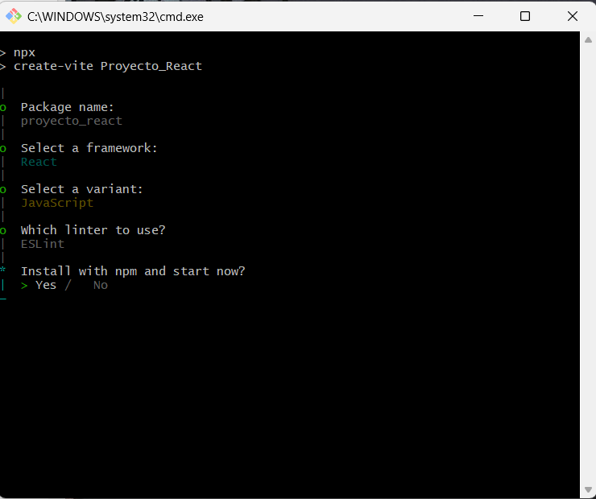

- Install with npm and start now? -> Selecciona: No
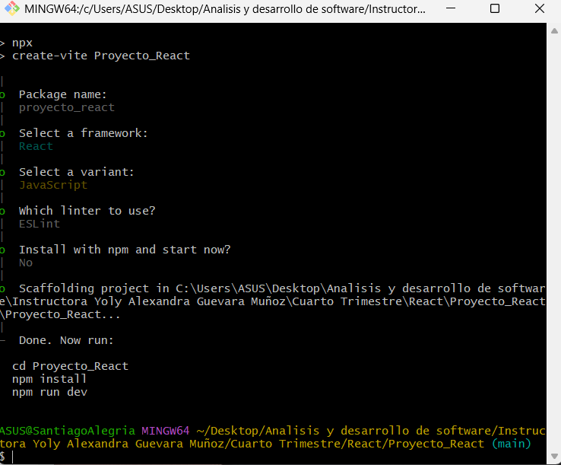

PASO 5: Navegar al proyecto y abrir en VS Code

Ingresa a la carpeta creada con el comando cd:
cd [nombre-del-proyecto]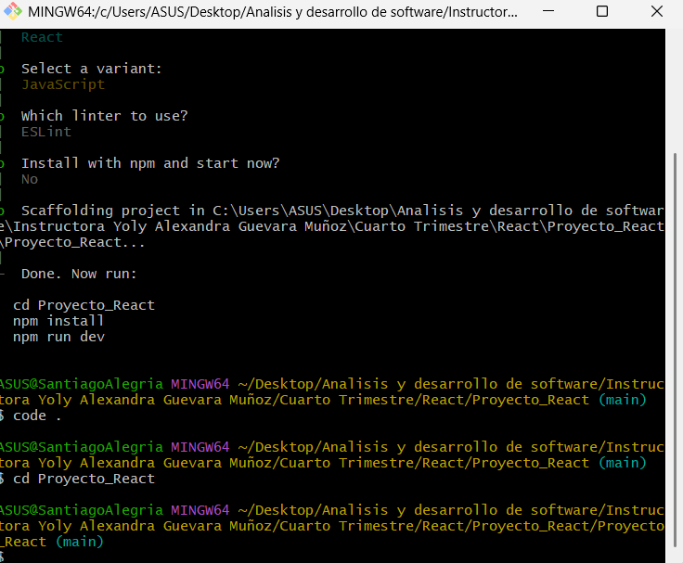

- Abre el proyecto directamente en Visual Studio Code:
code .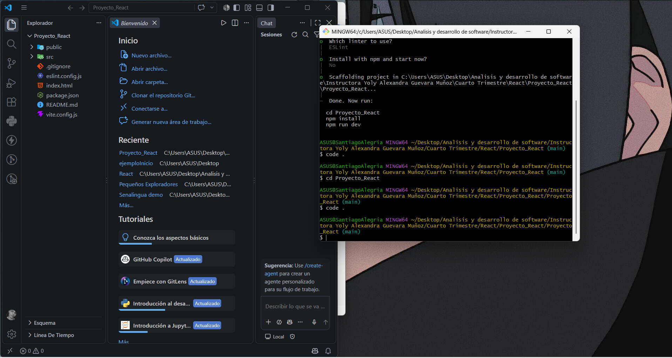

PASO 6: Instalar las dependencias

- Abre la terminal integrada en VS Code (o continúa en Git Bash).
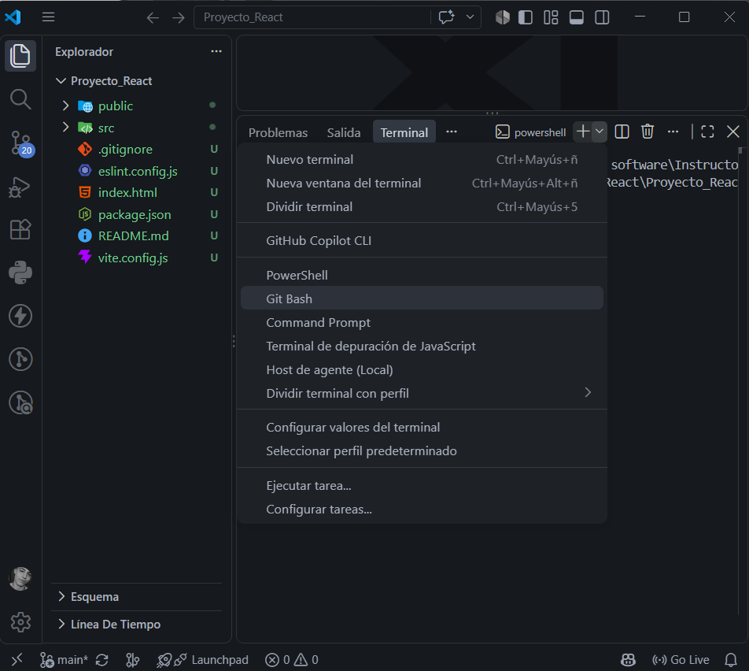

- Ejecuta el comando de instalación de paquetes:
npm install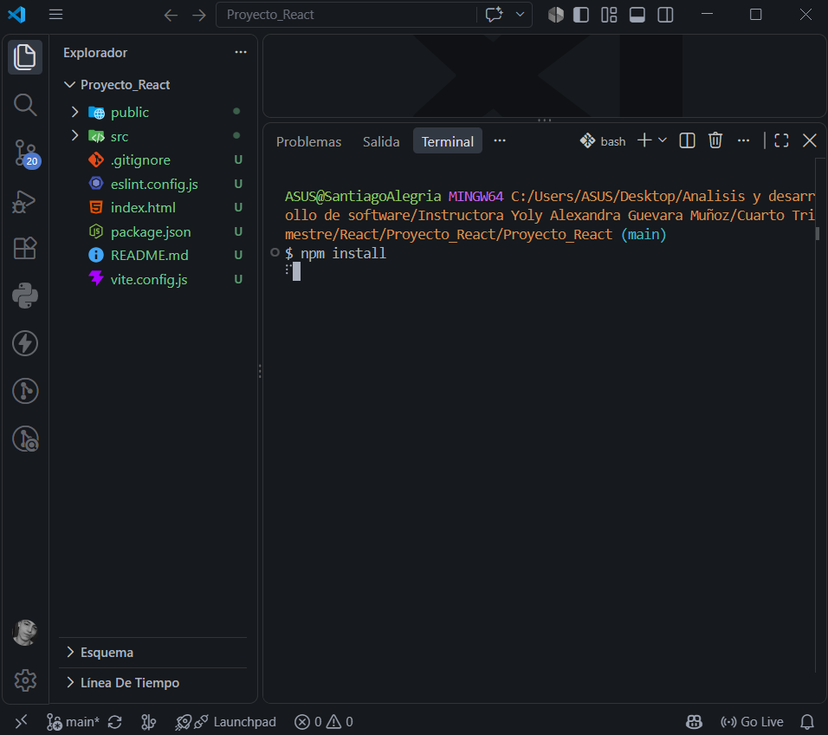

- Espera a que termine la instalación (verás un resumen de los paquetes añadidos y vulnerabilidades encontradas).
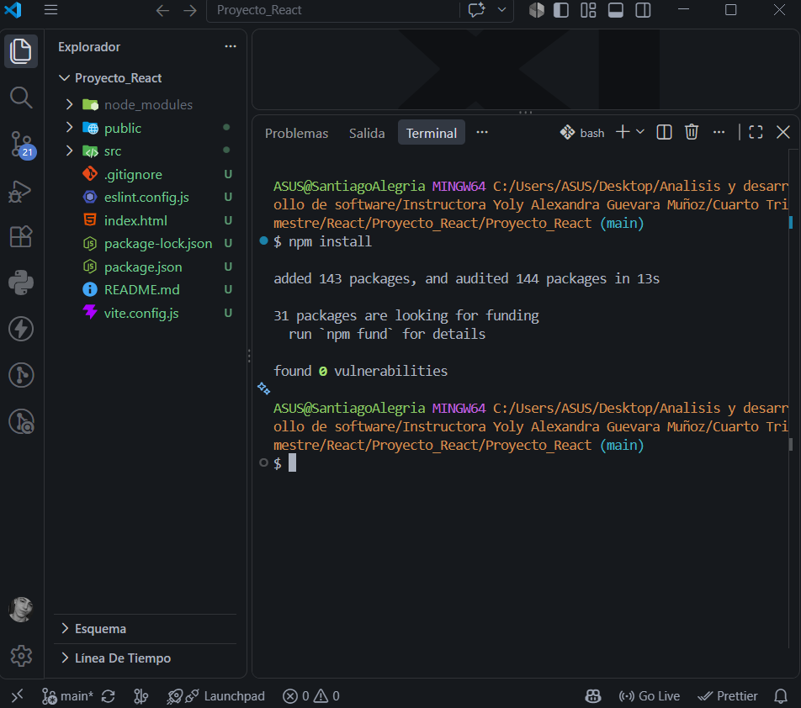

PASO 7: Iniciar el servidor de desarrollo

- Levanta el servidor local ejecutando:
npm run dev
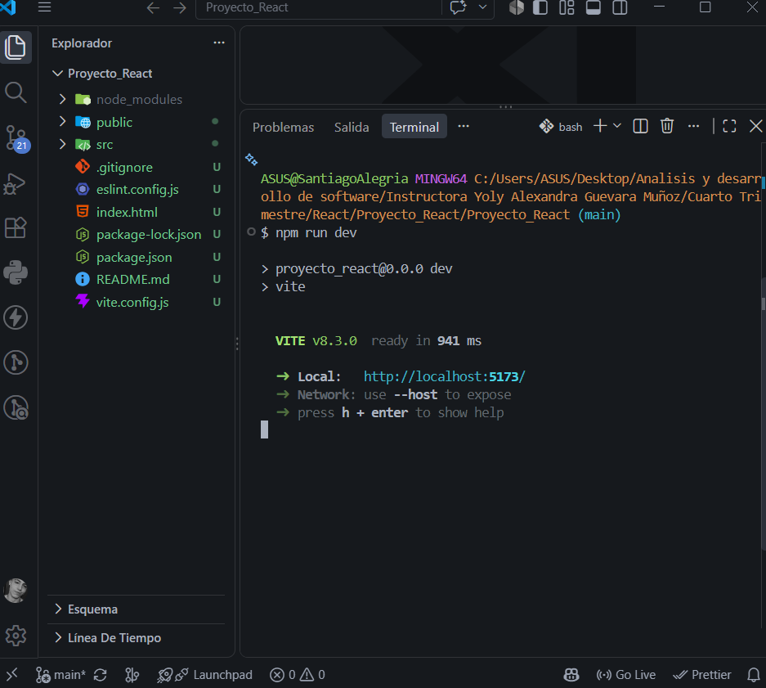

- En la consola se mostrará la URL local (por ejemplo, http://localhost:5173) y Haz Ctrl + Clic sobre el enlace para abrir la aplicación en tu navegador.
